奇特的磁性浮游陀螺
Y-CAS的制作方法。所需时间5～20分钟。

实验内容
U-CAS是株式会社增田屋集团推出的一种玩具。设计时尚的银色陀螺在黑色的底座上方几厘米处浮游，很怪异地一边不断地晃动，一边无声地在那里转动，真是很罕见，当然这也并不是没有科学性的。
U-CAS是利用两块磁铁之间的反作用力制作而成的，电源和电路也不是内置式的。陀螺是将铁淦氧环形磁铁用塑料薄膜包裹而成，底座是在塑料盒子内置方形铁淦氧环形磁铁构成的。陀螺和底座的N极极性相同，所以互相排斥因而可使陀螺浮起。又因为中央的部分形成了一个“磁场的洼坑”，所以不用担心陀螺会跑出来。另外，为了保持N极同性之间的排斥力而利用了回转仪原理，所以旋转是必不可少的，选定陀螺做浮游体的理由正在这里。U-CAS的构造正如上面所描述的那样出奇地简单，所以我们只要找到适当的材料，自己也是可以制作的。用磁铁做陀螺，使它在有着强大磁性的磁铁上方转动即可，可以说Y-CAS是U-CAS的自制版。
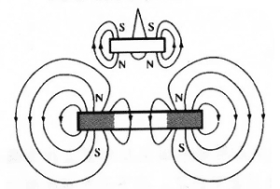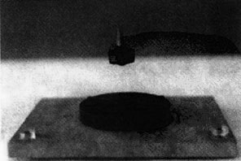
图1 陀螺的浮游原理
浮游在空中的Y-CAS

所需材料
①铁淦氧环形磁铁（外直径25mm，内直径12.8mm，厚7mm，质量12.2g）
②铜制大头钉（比图钉稍大，有一个半圆形的头。长13mm，头部直径10.6mm）
③带有粘合剂的毛毡（椅子或者桌子腿上套的保护地板的橡胶垫）
④圆木棒（小木棍也行，用做陀螺的轴。直径约6mm的木棒可直接穿过U-CAS的平衡点）
⑤强力环形磁铁（特大号）（外直径80mm，内直径40mm，厚12mm）
⑥木板（作为磁铁的底座）
⑦3.5英寸软盘的塑料外壳
⑧适当的平衡点（可直接用U-CAS上的）
⑨O形环（也可直接用U-CAS上的）

实验方法

装置的制作方法
将大型的铁淦氧形磁铁⑤用铜丝固定在木板上作为底座，再安装一个水平的调节装置就更好了。以下是陀螺的制作步骤：
- 将木棒③的一端用铅笔刀削尖。
- 再将其用刀切成长30～35mm的小段。
- 将带有粘合剂的毛毡粘在铁淦氧磁铁①的N极一侧，并对准中心。
- 在与磁铁相对的毛毡③（橡胶垫）的中心处，扎上一个大头钉②。
- 在从铁淦氧磁铁①的孔中扎出的大头针②的针上，嵌入准备好的木棒。
- 在水平面上远离磁铁和铁的地方转动陀螺，若发现轴有些倾斜可及时调整。
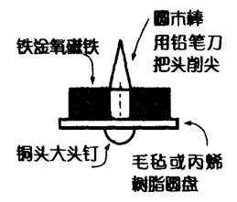
图2 陀螺的构造

注意事项
作为底盘的强力吸铁石，是质量至少超过200g的大家伙。若不小心将两块磁铁过于靠近的话，会夹到手，非常危险。因为它很重。所以可能不仅仅会造成淤血。尤其是小学生没有力气抵抗引力，可能会因此而受伤。如果随便将两个以上的磁铁交给学生的话，肯定会有人想试试其引力，所以即使是高中生也要一再强调，以防止学生受到伤害。

实验方法
在陀螺旋转和浮游的方式上，商品版和自制版基本相同。但商品版做得比较精致，容易发现其规律。可以先用商品版做练习，熟悉以后再挑战Y-CAS是最快的办法。首先把作为底盘的大环形磁铁⑤的N极朝上水平放置，再将软盘盒⑦叠放在上面。将陀螺放在其上旋转。在中心部位能够稳定旋转的部分很小，稍不留神陀螺变为横向运动的话，陀螺可能会跳起来甚至倒下。这需要多次练习才行。
当陀螺能稳定旋转时，就可以用双手托起软盘盒，保持水平，慢慢地上升到上方的1cm处。在这个过程中稍微进行一下上下和倾斜度的调节，就一定能找到一个陀螺稳定转动的点，这个点叫做“最适点”。如果能够找到这个点的话，第一阶段就算成功了。
浮游点在这个最适点的稍上方。如果重量适当，在慢慢托起软盘盒的过程中，陀螺会自己脱离软盘盒进入浮游状态。如果陀螺很轻易地就飞起来，超过了稳定点也不能浮游。若总是在软盘盒上转动，那说明太重了。这时调节重量，找到最适当的重量。重量是最重要的参数，最适当的重量幅度是±0.1g，非常精确。之后就是不断地纠正错误和不断地练习，一定要相信它能够浮游上来，即使失败也不要灰心。

